МАДОУ «Детский сад № 104 комбинированного вида»

Памятка
для
родителей

«Виды конструктора для детей дошкольного возраста»

Подготовила:
Трубникова С.А.

г.о. Саранск
Уважаемые родители!

Конструктивная деятельность способствует становлению важнейшего умственного действия – наглядного моделирования; развивает способность воспринимать свойства предметного мира; понимать существенные зависимости структуры предмета и его функции и создавать новые, оригинальные образы. Известно, что наибольшей популярностью и интересом у дошкольников пользуются конструкторы LEGO, которые дошкольники активно используют в строительных играх. При этом есть немало других, не менее интересных видов конструкторов. доступных для детей дошкольного возраста.
Какой конструктор лучше?

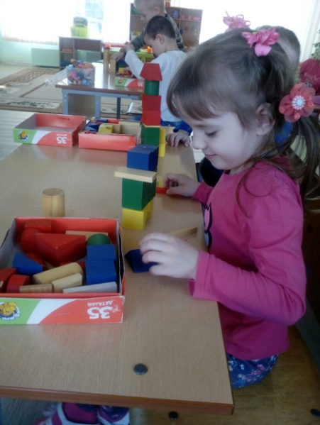
Кубики.
Да именно кубики и есть самый простейший и самый первый в жизни Вашего ребёнка конструктор. С ними очень интересно играть и именно они знакомят ребёнка с формой предметов, их цветовым восприятием, развивают его пространственное воображение. Работайте вместе с ребенком и увидите интересные и необычные конструкции. Работа с кубиками это надолго, кубики могут быть разными: пластмассовыми, картонными, деревянными, разноцветными, с рисунками, буквами или слогами.

Фигурки-вкладыши.
Они выпускаются в виде пластиковых или деревянных наборов и представляют собой различные фигурки, каждая из которых должна быть вставлена в своё отверстие. Из них можно собирать различные объёмные геометрические фигуры.
Мозаика.
Выпускается в двух основных видах. Крупная мозаика первого вида представляет собой шестигранные детали из разноцветной пластмассы в виде крышечек. Подложка, на которой мозаика собирается, имеет специальные выемки.
Второй вариант мозаики более сложный для ребёнка. Дело в том, что внешне такие же детали имеют ножку для установки в отверстия на подложке. И этот второй вариант гораздо предпочтительней, так как лучше развивает у детей координацию движений.
Эти два достаточно простых конструктора учат детей работе с небольшими по своим размерам предметами, развивают цветоощущение и фантазию.
Большой блочный конструктор.
Именно большой, состоящий из трехсот и более деталей. Такие конструкторы не слишком дорогие и их следует иметь в доме. Вся его прелесть в том, что из него делается чрезвычайно много различных конструкций: от простейших домов и паровозиков до замков, кораблей, машин, самолётов. Ребёнок растёт и, вместе с ним растут сложность и объёмность его конструкций. Такой мощный конструктор заменит огромное количество быстро надоедающих игрушек. Ведь он позволяет самому создавать каждый раз новые не имеющие аналогов крупные игрушки, причём их можно катать руками, на них можно садиться.
Конструкторы «Лего».
Как правило, в основе всех конструкторов «Лего» находятся всё те же кубики и пирамидки. Но все они имеют самые различные элементы и способы крепления между собой, что позволяет создавать из них также различные конструкции: домики, замки, крепости, машинки, трансформеры и радиоуправляемые игрушки на микрочипах. Эти конструкторы выпускаются для всех возрастных групп. Изготовлены они, как правило, из пластика, полностью безопасны и имеют огромный спектр самых различных расцветок.
Детям очень быстро надоедают игрушки, которые нельзя изменять. А с конструкторами «Лего» можно играть бесконечно. Причём эта игра больше напоминает творческую трудовую деятельность. Благодаря этим конструкторам есть возможность придумывать огромное количество самых разных сценариев для своих игр. Это стимулирует моторику и умственную деятельность детей, формирует их способность концентрироваться на конкретном деле и доводить его до логического конца.
Конструкторы деревянные.
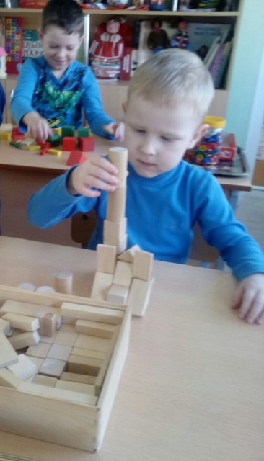
Эти конструкторы изготовлены из очень качественных сортов древесины. Часто для сборки моделей может понадобиться клей. С их помощью можно собирать самые разнообразные деревянные постройки и строения, в том числе уникальные исторические постройки прошлых веков.
Полностью собрать модели такого конструктора достаточно сложно, но очень увлекательно. На время сборки ребёнок становится самым настоящим и полноценным строителем. Все элементы должны собираться очень аккуратно и ребёнку необходимо знать и использовать на практике начальные инженерные знания. Именно такими знаниями обладает папа, так как он может очень чётко и правильно прочесть все инструкции, с тем, чтобы вовремя оказать помощь в сборке особо трудных объектов. Есть конструкторы этого вида, позволяющие собрать настоящие сказочные города. Деревянные конструкторы активно формируют у детей дошкольного и младшего школьного возраста начальные инженерно-конструкторские способности, внимание, аккуратность, пространственное мышление, умение разбираться в простейших эскизах и жесткое планирование всех своих действий.
Конструкторы магнитные.
Они изготовлены из разной формы магнитных палочек, пластинок и металлических шариков. С их помощью ребёнок дошкольного возраста может создавать совершенно необычные по форме и содержанию конструкции. Это могут быть простые кубики и дома небоскрёбы, модели молекул, роботов и космических станций, животных с подвижными частями их тел. Пределов фантазиям Вашего ребёнка при работе с этими конструкторами просто не существует. Дополнительно ребёнок узнаёт много информации о свойствах магнитов. Их рекомендуют для занятий с детьми от пяти лет, но они вызывают неподдельный интерес и у взрослых. По сути это полезная забава для всей семьи.
Конструкторы динамические.
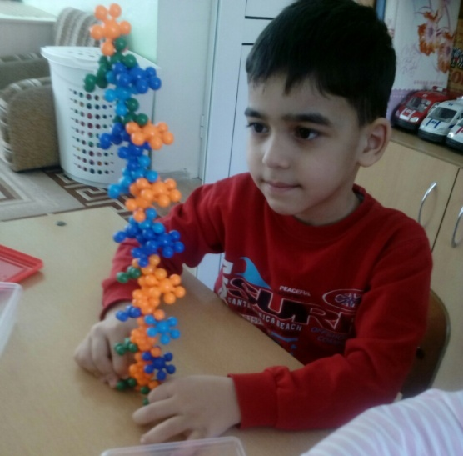
К ним относят криволинейные контурные конструкторы из разноцветных пластиковых тонких и гибких трубочек разной длинны и стеклянных шариков. Так как они имеют жёсткие соединения и гибкую основу, то собранные из них макеты можно скручивать, сжимать, выворачивать наизнанку. Особенно интересно конструировать динамические объёмные лабиринты и объекты живой природы.
Ко второй группе динамических конструкторов относят так же конструкторы из пластиковых деталей и палочек различных форм, но уже с «суставными» соединениями. «Суставное» крепление прочное и подвижное, поэтому все изделия из деталей этого конструктора тоже подвижные. Из них легко создаются скелеты, животные, техника, «живые» молекулы и структуры ДНК и многое другое. Динамические конструкторы очень хорошо развивают пространственное воображение и мышление, помогают школьникам лучше разбираться со многими природными явлениями и процессами.

